«СПОРТ – ЗАЛОГ ЗДОРОВЬЯ»
(ПРИОБРЕТЕНИЕ УЛИЧНЫХ ТРЕНАЖЕРОВ ДЛЯ СЕМЕЙНОГО СТАДИОНА в г. УСТЮЖНА)
(Муниципальное образование город Устюжна)

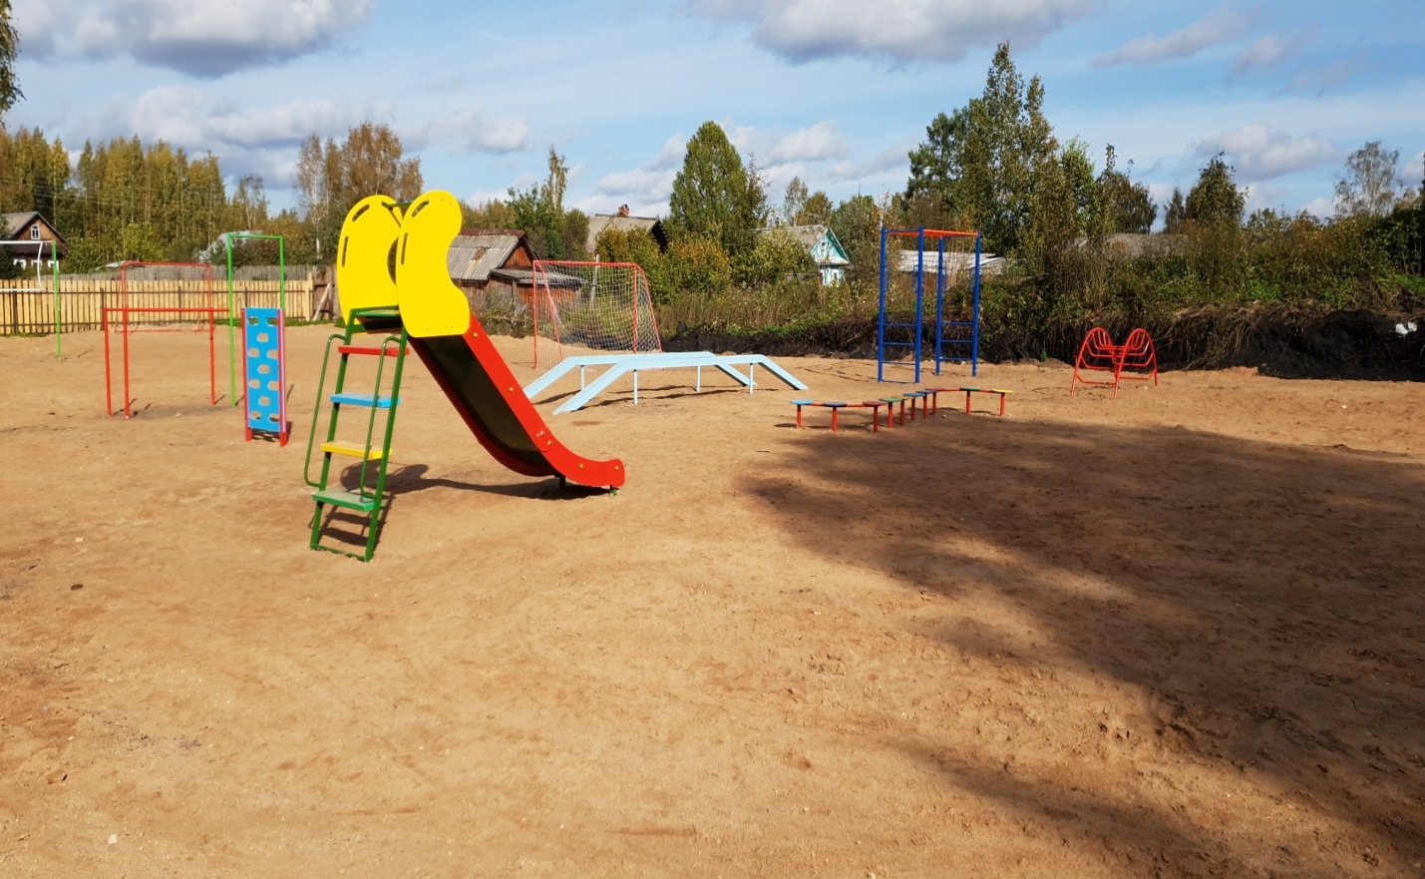
БЫЛО

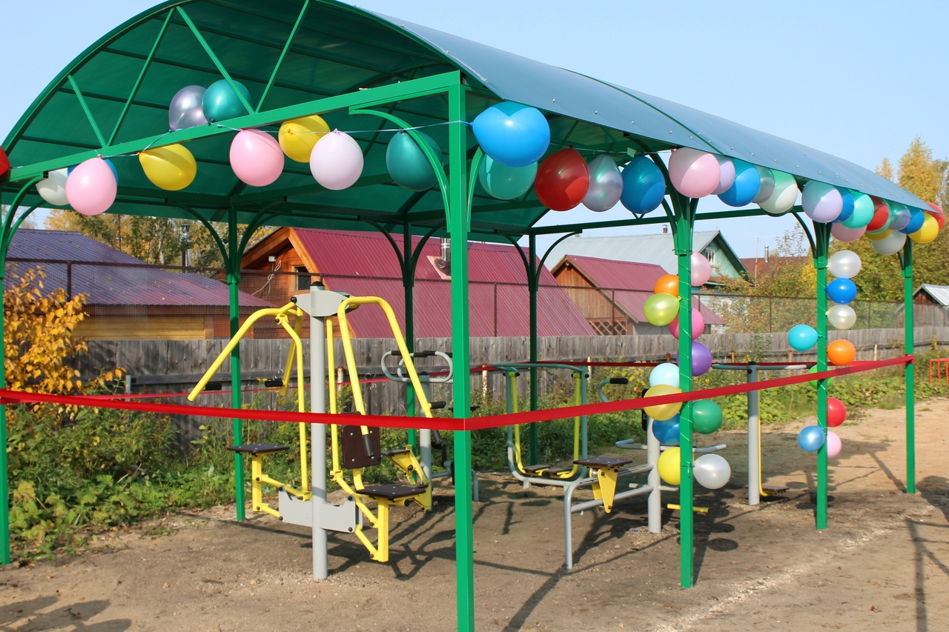
СТАЛО

